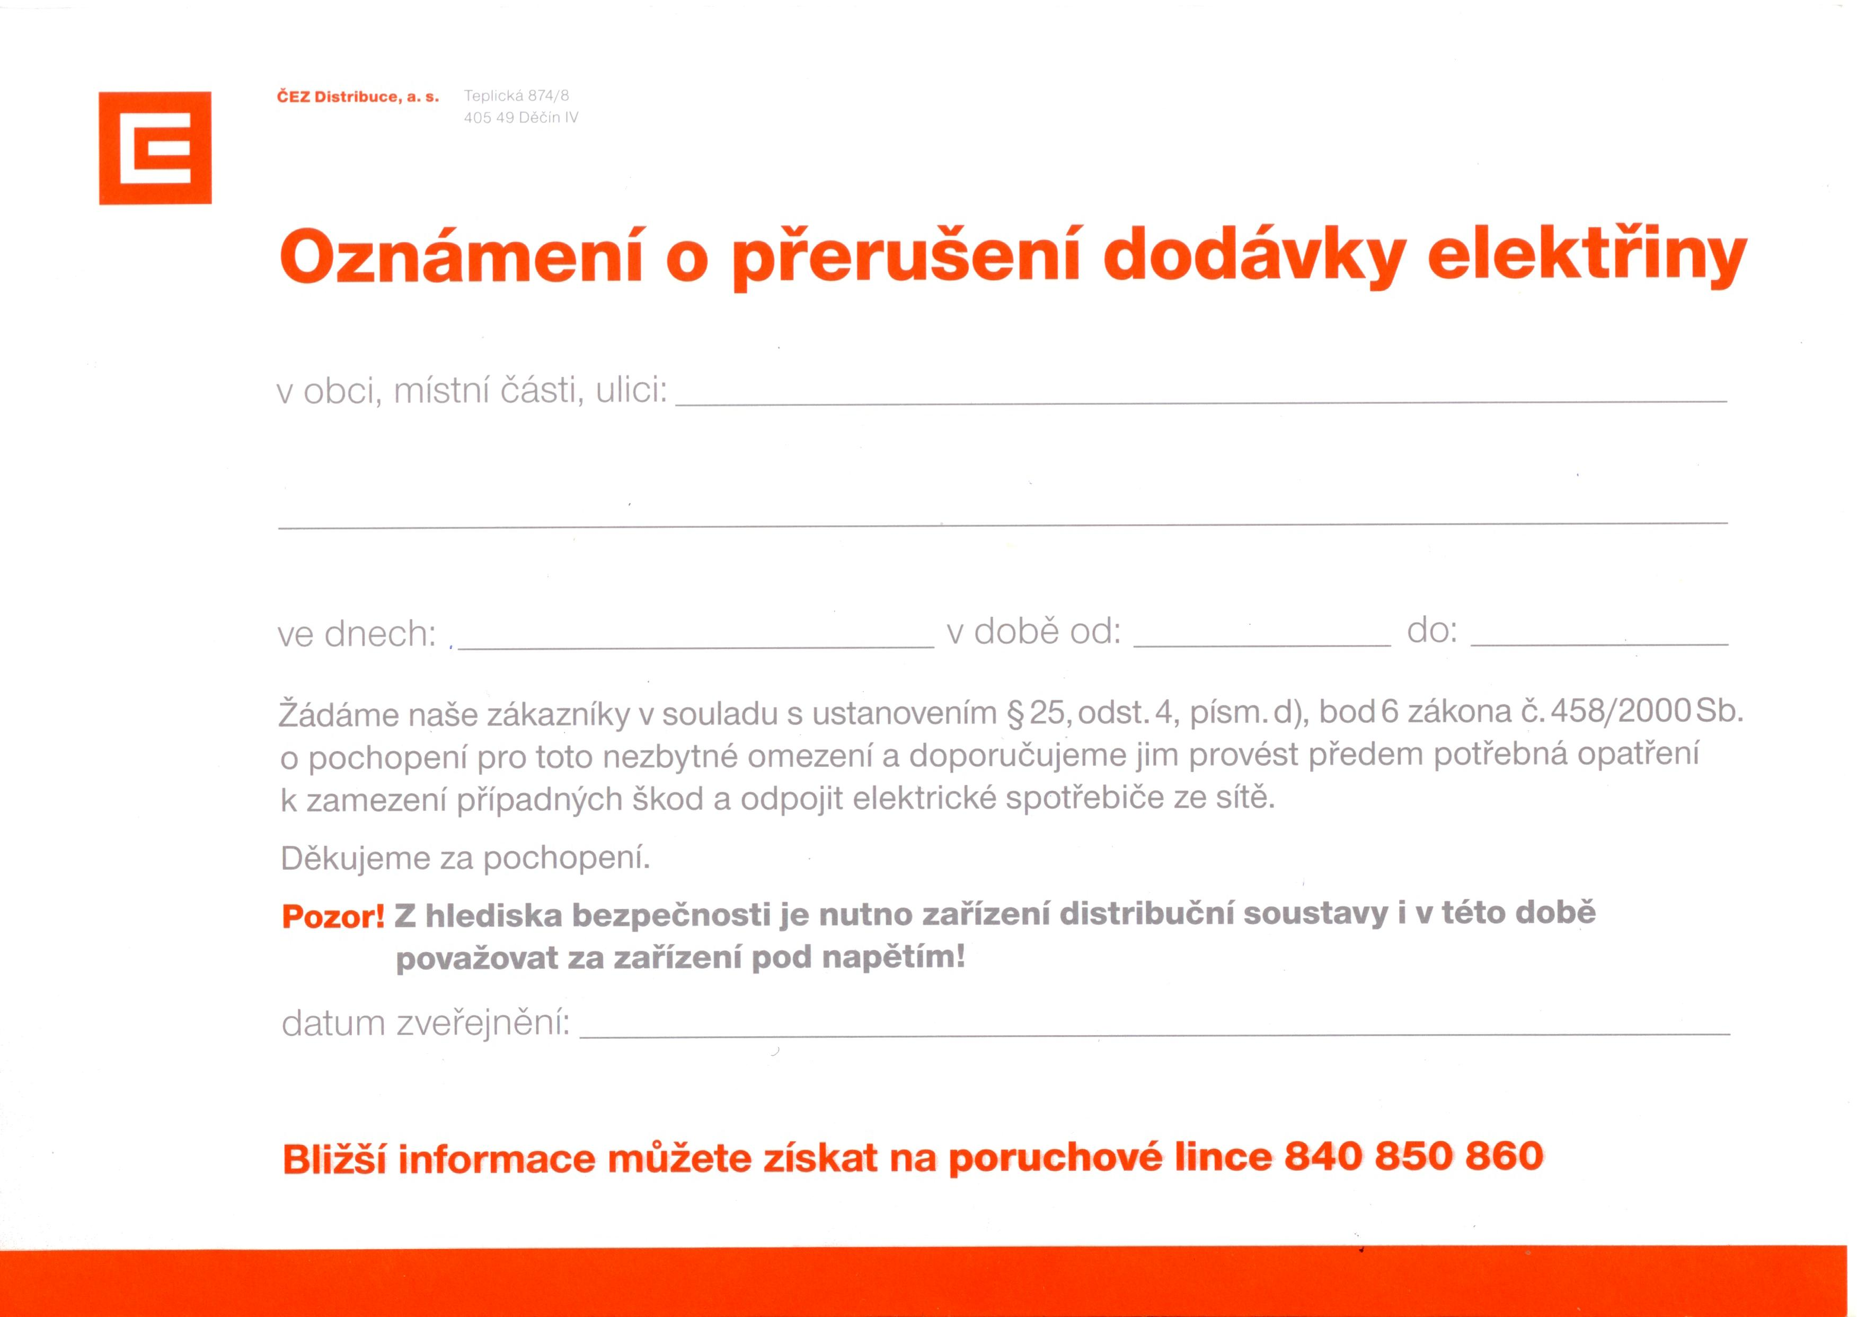
Teplická 874/8
405 49 Děčín IV

Svatoňovice

Vše v místě vyvěšení , dle přiložené orientační mapky .

3 .6. 2013

8 : 00
10:30

